Новый 2015 год мы встречаем годом барашка. Сейчас можно встретить очаровательных овечек, которые изготовлены из самых подручных материалов. Я предлагаю сделать картину

«Барашек пасётся на лугу»,которую можно сделать с детьми из разной крупы, воспользовавшись несложными инструкциями.

**Необходимые материалы :**

1 .Гречневая крупа, рис, пшено, горох

2. клей ПВА

3.цветная бумага, карандаш.

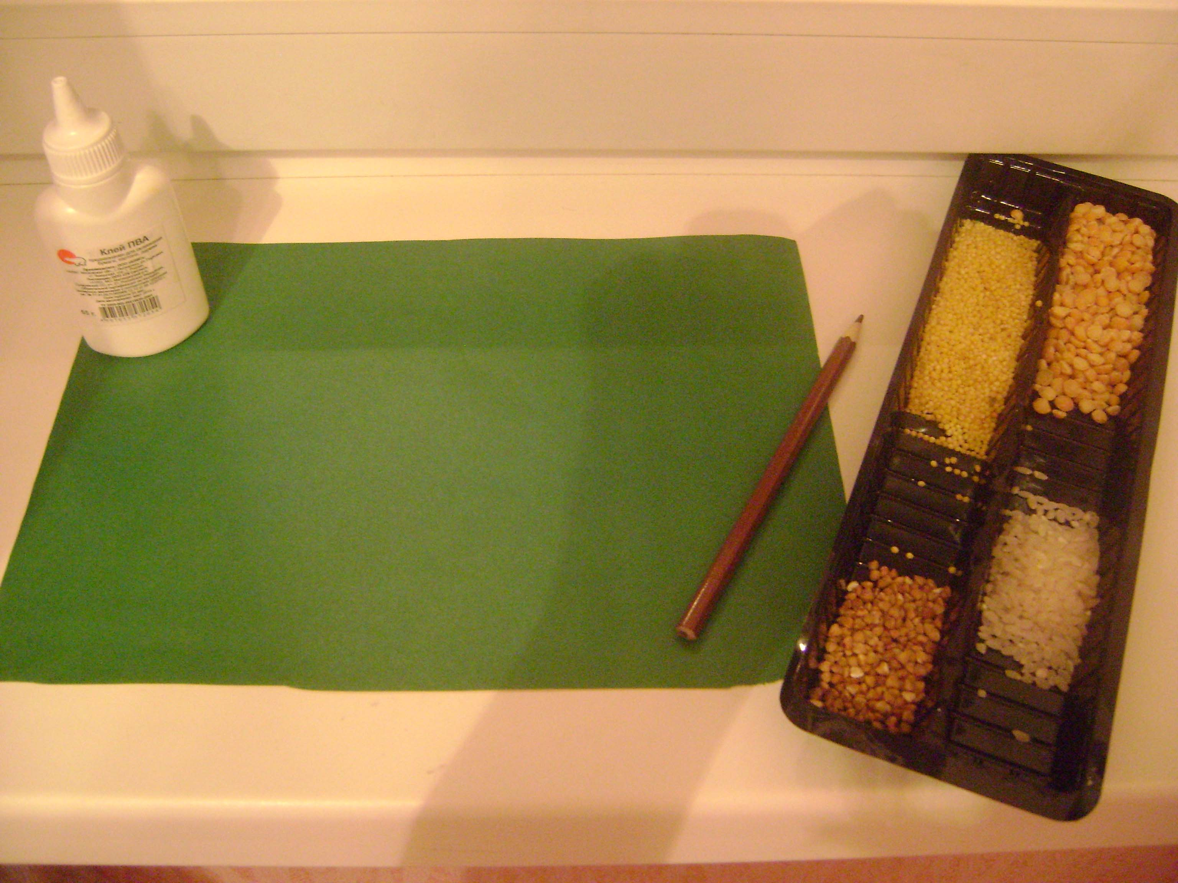

**Изготовление.**

Первым делом необходимо подготовить основу для будущей поделки.

1.Нарисовать барашка карандашом на зелёной бумаге,

можно с помощью трафарета.

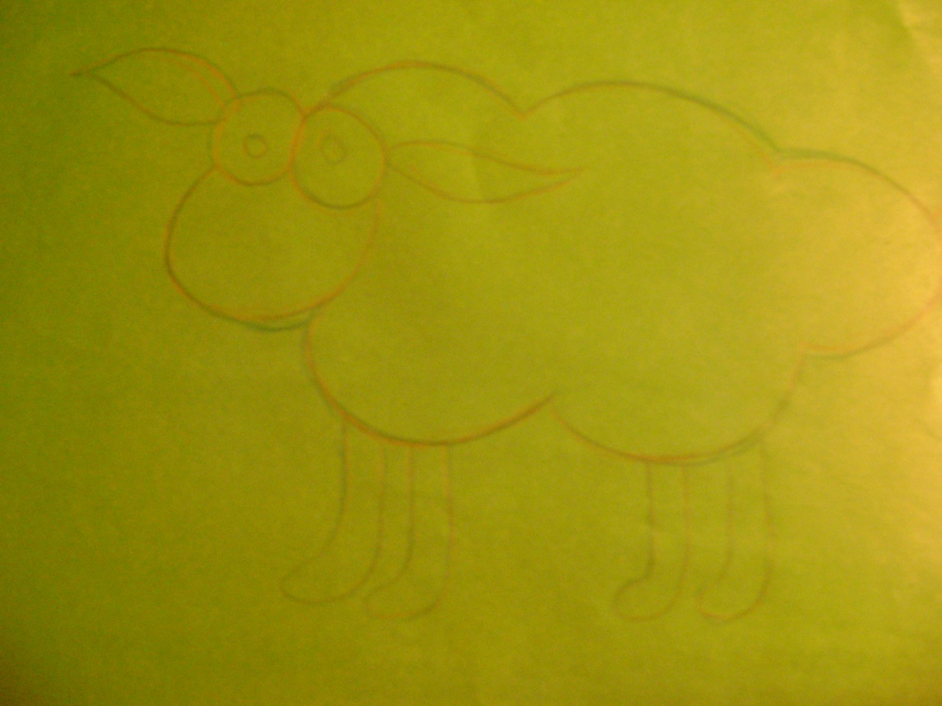

2.Взять клей ПВА и нанести его на рисунок так, как показано на фото.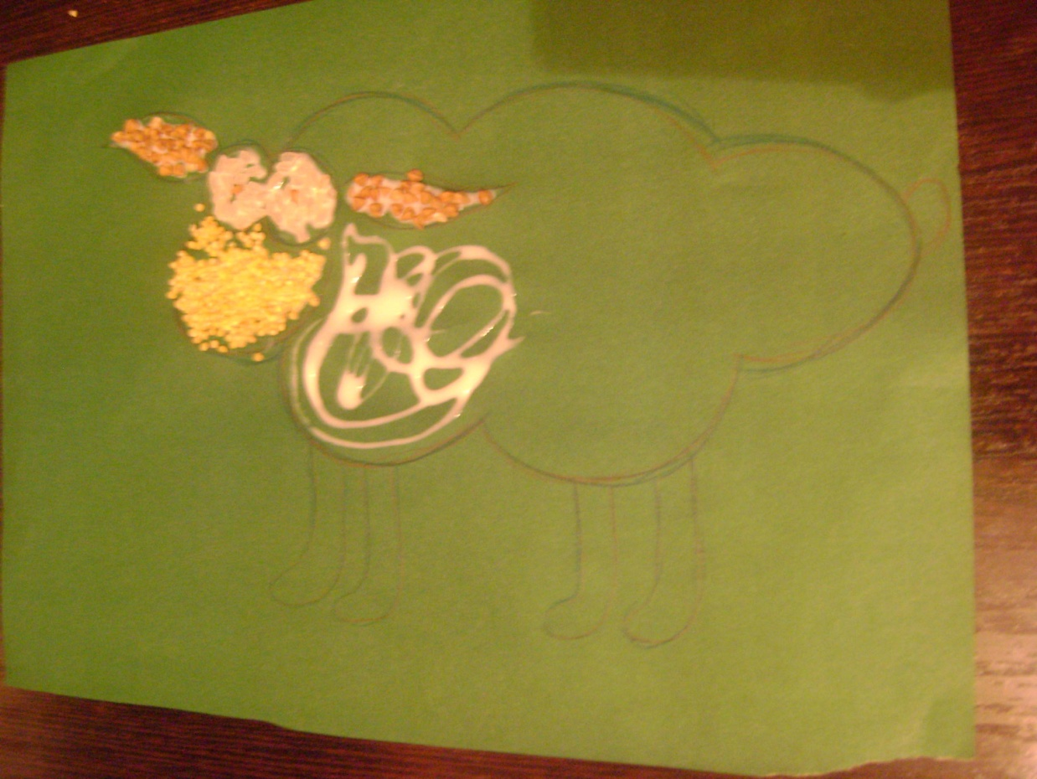

3. Пшено рассыпать сверху ,на лицо барашка.

4.Уши барашку выложить гречкой.

5. А тело горохом.

.Вот такой замечательный получился барашек.

